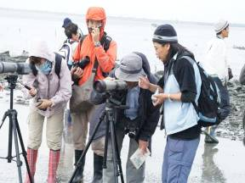
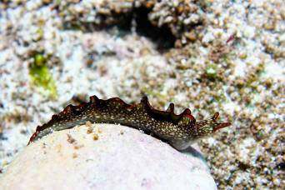

2012海洋沿岸生物多樣性生態監測標準作業訓練班計畫書
主辦單位： | 內政部營建署城鄉發展分署
執行單位： | 行政院農業委員會特有生物研究保育中心
合辦單位： | 國立中興大學生命科學系
 | 國立海洋生物博物館
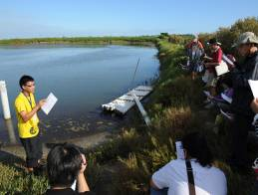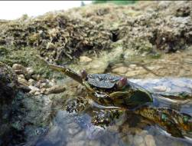
壹、目的
本訓練班主要目的為提升學員之生態調查監測專業能力，並統一濕地各種調查資料格式，以建立完整之濕地資料庫。本次訓練課程包括海岸濕地、淡水濕地及人工濕地野外調查的實際參與及經驗分享，另外安排現場參訪海洋生物博物館的展場、標本蒐藏室、水族研究設施及，以促進學員對生態調查技術以及海洋沿岸生態知識有更深層的認知，
貳、說明
台灣地處熱帶及亞熱帶，面積雖僅有3萬6千平方公里，其沿岸生態系統卻非常多樣化。依生物多樣性公約的定義︰「所有陸地、海洋及其他水域生態系，及其所構成之生態環境及生物變異性；此包括物種內、物種間及生態系統之多樣性」。台灣沿岸的生態環境包括紅樹林、鹹水草澤、珊瑚礁及海草床，同時也孕育了豐富的沿岸生物。本訓練班主要以墾丁地區為主要活動地點，墾丁地區除珊瑚礁沿海，尚包含淡水濕地及人工濕地等不同濕地類型，且海洋生物博物館相關研究設施為台灣首屈一指，特安排於此辦理本訓練班。整個訓練課程以野外監測項目與採樣方法標準化及一致性為主。
參、日期及地點
（一）日期：2012年6月23 日(星期六)至27日(星期三)，共5天。
（二）地點：
1.室內課程：國立海洋生物博物館教室。
2.野外實習：大光及南灣沿海濕地、海生館人工濕地、社頂淡水濕地（沿海濕地觀察出發時間隨當日天氣及潮汐狀況調整）。
伍、學員資格及人數
對於海洋沿岸生物多樣性有興趣的人士皆可報名，但以參與營建署城鄉發展分署濕地復育補助案之團體成員或從事濕地相關研究、活動的人員優先考量，本次訓練班學員對外招生20名（錄取後通知）。
肆、講師名單
本次訓練班共邀請12位講師參與講授課程、野外實地觀察及海生館內參訪，講師名單如下表所示(講師順序依姓氏筆畫順序排列)：
姓名 | 服務單位及職稱
何宣慶 | 國立海洋生物博物館展示組助理研究員  國立東華大學海洋生物多樣性及演化研究所助理教授
吳聲海 | 國立中興大學生命科學系副教授
李坤瑄 | 國立自然科學博物館助理研究員兼蒐藏經理
孟培傑 | 國立海洋生物博物館生物馴養組研究員  國立東華大學海洋生物多樣性及演化研究所副教授
林幸助 | 國立中興大學生命科學系特聘教授兼系主任  中央研究院生物多樣性研究中心合聘研究員  中國醫藥大學生態暨演化生物學研究所合聘教授
邱郁文 | 高雄醫學大學生物醫學暨環境生物學系助理教授  國立東華大學海洋生物多樣性及演化研究所兼任助理教授
施習德 | 國立中興大學生命科學系教授  中國醫藥大學生態暨演化生物學研究所合聘教授
張桂祥 | 國立海洋生物博物館生物馴養組助理研究員  國立東華大學海洋生物多樣性及演化研究所助理教授
陳添水 | 行政院農業委員會特有生物研究保育中心助理研究員
劉弼仁 | 國立海洋生物博物館展示組助理研究員  國立東華大學海洋生物多樣性及演化研究所助理教授
盧重成 | 國立中興大學生命科學系講座教授
蕭淑娟 | 國立中興大學生命科學系副教授兼教學資源暨發展中心主任

陸、注意事項
- 訓練班五天課程須全程參與，不可無故缺席。
- 野外實地觀察環境暗藏危險，一切活動應聽從並了解講師及助教所告知的事項後再進行。
- 訓練班課程期間個人如有任何身體不適(如中暑、感冒、嚴重腹瀉等)，切勿勉強硬撐，應立即告知講師或助教。
- 個人攜帶物品：雨鞋或膠鞋、手電筒、筆記型電腦(每組)、健保卡、防曬用品、帽子、換洗衣物、個人藥品、長袖外套、護唇膏、水壺、雨衣、盥洗用具等。
- 本研習提供餐點並住宿於海生館學員宿舍。

附件二、報名表
姓 名 |  | 性 別
身份證字號  （保險用） |  | 出生年月日 | / /
連絡電話（O） |  | 手 機
E-mail
通訊地址
餐飲 | □ 素食  □ 葷食
1.請於101年6月23日13點10分自行至海生館公務門集合報到。
2.野外調查研習本中心備有車輛接送。
身 份
□ 政府單位（機關或單位名稱）
□ NGO團體會員（團體名稱單位或科系）
□ 學術機構、學校教師或學生（學校名稱及科系）
□其他
與會注意事項：
- 參與本訓練班需繳交1000元，於錄取通知後請直接匯入（未繳款者視同放棄，報名繳費未能參與者亦不退費，本訓練班只限20個名額）。
銀行名稱：合作金庫商業銀行集集分行
帳 號：5584713020281
戶 名：特有生物研究保育中心301專戶
- 用餐請自備環保餐具（筷子），主辦單位不提供免洗杯、碗、筷。
- 報名至101年6月11日止。
- 活動有任何更新消息，請隨時參考特有生物研究保育中心網頁http://cec.tesri.gov.tw/blackfaced/wetland_sop/wetland_sop.htm之活動公告。聯絡人：06-7881180轉204黃筱頻小姐，或049-2761331轉558辛先生
- 報名表回傳 FAX: 049-2763991或 e-mail: chikurc@gmail.com。
六、完成課程者將發給證書，公務人員可登錄學習時數24小時。

柒 訓練班課程
 | 6/23(六) |  | 6/24(日) |  | 6/25(一)
 |  | 06:30 | 起床盥洗 | 06:30 | 起床盥洗
 |  | 07:30~08:00 | 早餐 | 07:30~08:00 | 早餐
 |  | 08:00~10:00 | 課程三  甲殼類調查與監測（施習德） | 08:00~10:00 | 課程七  海濱植物調查（蕭淑娟）
 |  | 10:00~12:00 | 課程四  螺貝類調查與監測（邱郁文） | 10:00~12:00 | 課程八  頭足類（盧重成）
13:10 | 海生館公務門集合報到 | 12:00~13:00 | 午餐 | 12:00~13:00 | 午餐
13:30~14:00 | 始業式  訓練班課程說明（林幸助） | 13:00~14:00 | 課程五  棘皮動物調查與監測（李坤瑄） | 13:00~14:00 | 課程九  珊瑚介紹（劉弼仁）
14:00~15:00 | 課程一  潮間帶無脊椎動物採樣方法（李坤瑄） | 14:00~15:00 | 課程六  海草床及海草床監測方法（林幸助、徐顯富） | 14:00~15:00 | 課程十  魚類調查與監測（林幸助、李承錄）
15:00~17:00 | 課程二  兩生及爬蟲類（吳聲海） | 15:00~18:00 | 野外調查二  墾丁大光海岸潮間帶觀察  （林幸助） | 15:00~18:30 | 野外調查三  墾丁南灣海岸潮間帶觀察  （林幸助）
17:00~18:00 | 晚餐 | 18:00~19:00 | 晚餐 | 18:30~19:30 | 晚餐
18:00~18:30 | 置放行李及換裝 | 19:00~20:00 | 採集物種介紹與小組討論 | 19:30~20:30 | 生態教學與研究座談  （盧重成、林幸助、吳聲海）
18:30~22:00 | 野外調查一  墾丁森林夜間觀察（吳聲海） | 20:00~22:00 | 海生館參訪一  一研標本館參觀（何宣慶） | 20:30~22:00 | 採集物種觀察與小組討論

柒、訓練班課程(續)
 | 6/26(二) |  | 6/27(三)
06:30 | 起床盥洗 | 06:30 | 起床盥洗
07:30~08:00 | 早餐 | 07:30~08:00 | 早餐
08:00~10:00 | 課程十一  藻類（張桂祥） | 08:00~12:00 | 1.小組成果報告競賽與總結  2.頒發畢業證書  （林幸助、吳聲海）
10:00~11:00 | 課程十二  水質（孟培傑） | 08:00~12:00 | 1.小組成果報告競賽與總結  2.頒發畢業證書  （林幸助、吳聲海）
11:00~12:00 | 課程十三  濕地地景評估（陳添水） | 08:00~12:00 | 1.小組成果報告競賽與總結  2.頒發畢業證書  （林幸助、吳聲海）
12:00~13:00 | 午餐 | 12:00~13:00 | 午餐
13:00~14:00 | 課程十四  多毛類（劉弼仁）
14:00~15:00 | 課程十五  生態調查標準化和資料處理與分析（林幸助）
15:00~16:00 | 海生館參訪二  水族研究設施參觀（劉弼仁）
16:00~18:00 | 海生館參訪三  海生館前場參觀
18:00~19:00 | 晚餐
19:00~22:00 | 小組研討準備成果報告時間

交通資訊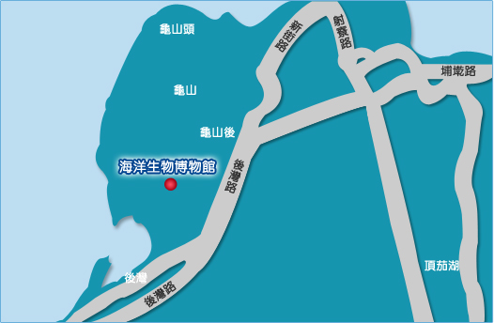
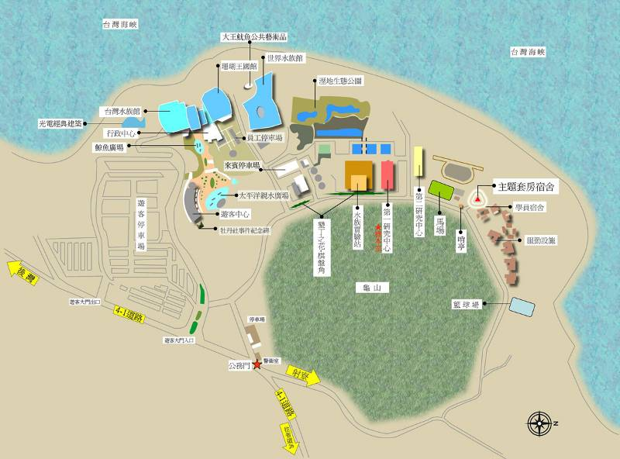
【自行開車】
國道1號：南下至五甲系統接88號快速道路，接3號國道南下，至南州下交流道走1號省道過楓港接26號省道，到達車城鄉後，再轉後灣村方向到達本館。
國道3號：南下直達南州下交流道走1號省道過楓港接26號省道，到達車城鄉後，再轉後灣村方向到達本館。
高雄：走88號快速道路-國道3號，經水底寮後轉入1號省道，至南州下交流道走1號省道過楓港接26號省道，到達車城鄉後，再轉後灣村方向到達本館。
台東：走9號省道，經達仁過楓港接26號省道，到達車城鄉後，再轉後灣村方向到達本館。
屏東：走1號省道，過楓港接26號省道，到達車城鄉後，再轉後灣村方向到達本館。
【鐵路資訊】
1. 西部縱貫鐵路，於高雄站下車，在火車站轉車(國光客運、高雄客運、屏東客運、中南客運)至車城【南保力】站，於對向(北上車道)候車站牌轉搭屏東客運接駁車到達本館。
2. 南迴鐵路(自東部往高雄方向)，於枋寮站下車，再轉車(國光客運、高雄客運、屏東客運、中南客運)至車城【南保力】站，於對向(北上車道)候車站牌轉搭屏東客運接駁車到達本館。
【客運資訊】
高雄火車站，可搭乘中南客運、國光客運、高雄客運、屏東客運往墾丁的方向皆可搭乘，到達車城、保力後，再轉搭客運車進海生館。
國光客運 TEL：(07)235-8352 http://www.kingbus.com.tw/高雄客運 TEL：(07)237-1230 http://www.ksbus.com.tw/屏東客運 TEL：(08)723-7131 http://www.ptbus.com.tw/index.htm
【高鐵資訊】1.於高鐵左營站下車，在高鐵左營站轉車墾丁快線及聯營客運(國光客運、高雄客運、屏東客運、中南客運聯營客運)至車城【南保力】站，於對向(北上車道)候車站牌轉搭屏東客運接駁車到達本館。

